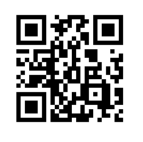桃園市政府教育局國中教育科頻道QRcode

[https://reurl.cc/jqb9Om](https://reurl.cc/jqb9Om" \t "_blank)